平成27年度 第12回
一般社団法人東京形成歯科研究会 主催
公益社団法人日本口腔インプラント学会 認定
「 講習会 」開催のご案内
受講対象者：（一社）東京形成歯科研究会主催（公社）日本口腔インプラント学会認定「 講習会 」受講生 ／
（一社）東京形成歯科研究会会員 ／ 一般参加者（受講希望者）※事前参加登録制

■送信枚数： 5枚■

講演―――――――――――――――――――――――――――――

「インプラント手術に臨む前に会得すべき外科基本手技〜確実で早い手術を目指して〜
慶應義塾大学医学部歯科・口腔外科学教室 准教授 河奈 裕正 先生

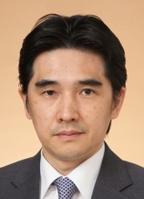

「Hands-On 切開縫合実習」
王子歯科美容外科クリニック 副院長／（一社）東京形成歯科研究会 副会長 奥寺 俊允 先生

開催概要―――――――――――――――――――――――――――

日 時

平成28年3月27日(日) 10:00～
タイムスケジュール

10:00 ～ 講演「河奈 裕正 先生」
12:30 ～ 昼食（お弁当）
13:00 ～ Hands-On 「奥寺 俊允 先生」
16:30 ～ 終了式（2015年度TPDS主催JSOI認定講習会）及び懇親会 ※場所：北とぴあ（北区王子）

場 所

オクデラメディカルインスティテュート セミナー室（5F）
※当日は、「4F・王子フィットネス＆ジム」までお越しください。
5Fセミナー室へは4Fを経由して頂きます。

住所:東京都北区王子2-26-2 ウェルネスオクデラビルズ
TEL :03-3919-5111 ／ FAX:03-3919-5114
※当日の連絡先 TEL:03-3912-9275

受講料

○（一社）東京形成歯科研究会主催JSOI認定「 講習会 」受講生：無料 ※2015年度（一社）東京形成歯科研究会主催JSOI認定講習会 年間受講料に含まれる。
○（一社）東京形成歯科研究会会員：無料 ※2015年度（一社）東京形成歯科研究会年会費に含まれる。
○ 一般参加者（受講希望者）：以下・事務局までお問合せ下さい。
[お問合せ先]（一社）東京形成歯科研究会 事務局
TEL：03‐3919‐5111 ／ FAX：03‐3919‐5114 ／ E‐mail：okudera@carrot.ocn.ne.jp

お申込み方法

別紙「参加申込書」に必要事項をご記入の上、FAXまたはE-mailにてお送り下さい。
〇送信先 → FAX：03-3919-5114
〇送信先 → E‐mail：okudera@carrot.ocn.ne.jp

講演内容
- 午前の部

「インプラント手術に臨む前に会得すべき外科基本手技〜確実で早い手術を目指して〜」
慶應義塾大学医学部歯科・口腔外科学教室准教授 河奈 裕正 先生

手術は, 切開から縫合に至る迄，ステップごとに正確に行わなければならない。ゆったりと、しかしながら、後戻りしない手術を仕上げていくことが肝要である。そのためには何が大切か。講演では，ゴールを想定した侵襲の少ない安全な切開デザインを十分に検討すること，縫合をスムーズに終える幾つかのコツを掴むことを中心に，先生方が普段使用している手術器具を検証しながら，デモンストレーションと共に話を進めていきたい。

【略 歴】
河奈 裕正
慶應義塾大学医学部歯科・口腔外科学教室准教授, 慶應義塾大学病院歯科・口腔外科診療科副部長, 医学博士
昭和６３年３月 東北大学歯学部卒業
平成 ５年７月 ドイツ・ヨハネスグーテンベルク大学（マインツ大学）
口腔顎顔面外科および歯科外科客員研究員
資格 日本口腔外科学会専門医・指導医、日本顎顔面インプラント学会専門医・指導医、日本がん治療認定医機構認定医・暫定教育医（歯科口腔外科）、日本顎関節学会認定医
理事 日本顎顔面インプラント学会，日本顎顔面再建先進デジタルテクノロジー学会
編著書 36編 インプラント治療に役立つ外科基本手技～切開と縫合テクニックのすべて～ クインテッセンス出版 2000、Ultimate Guide IMPLANTS（共著） 医歯薬出版 2004、インプラント修復の臨床基本手技２ 外科. デンタルダイヤモンド社 2012 他

- 午後の部

「Hands-On 切開縫合実習」
王子歯科美容外科クリニック 副院長／（一社）東京形成歯科研究会 副会長 奥寺 俊允 先生

インプラント外科基本手技である切開縫合の豚下顎骨を用いた実習を行います。正しい器具の選択と使用法を再認識していただき、明日の臨床に活かしていただければと考えております。

※ご持参していただきたい器具がございます。別途、事務局よりご案内申し上げますので、宜しくお願い致します。

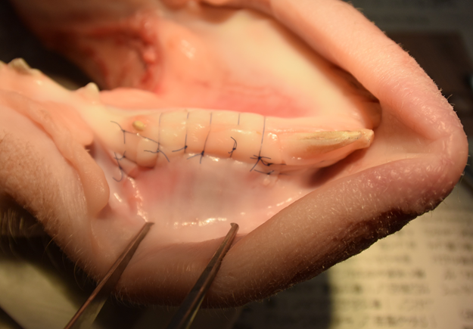

【略 歴】
奥寺 俊允
2005年 神奈川歯科大学卒業
2005年 王子歯科クリニック勤務
2006年 帝京大学前歯科クリニック院長
2010年 神奈川歯科大学大学院歯学研究科（口腔解剖学）修了、歯学博士
2010年 神奈川歯科大学非常勤講師
2012年 公益社団法人日本口腔インプラント学会専門医 取得
2012年 客員教授 National University College of Dentistry Manila Philippin
〔所 属〕
公益社団法人日本口腔インプラント学会
The International Society of Blood Biomaterials (ISBB)
日本バイオマテリアル学会
日本美容外科学会
一般社団法人東京形成歯科研究会（副会長）

〒114‐0002 東京都北区王子2‐26‐2 ウェルネスオクデラビルズ3F オクデラメディカル内
一般社団法人 東京形成歯科研究会 事務局
TEL：03‐3919‐5111 ／ FAX：03‐3919‐5114 ／ E‐mail：okudera@carrot.ocn.ne.jp

